Nama : Widya Lintang Lestari

NPM : 232310037

Kelas : TI 23 PA-2

MatKul : Lab. Algoritma Pemrograman & Struktur Data

Waktu Terakhir Mengerjakan : 20.06 WIB, 21/09/2023

Program Perhitungan Nilai Rata-Rata Menggunakan If Else :

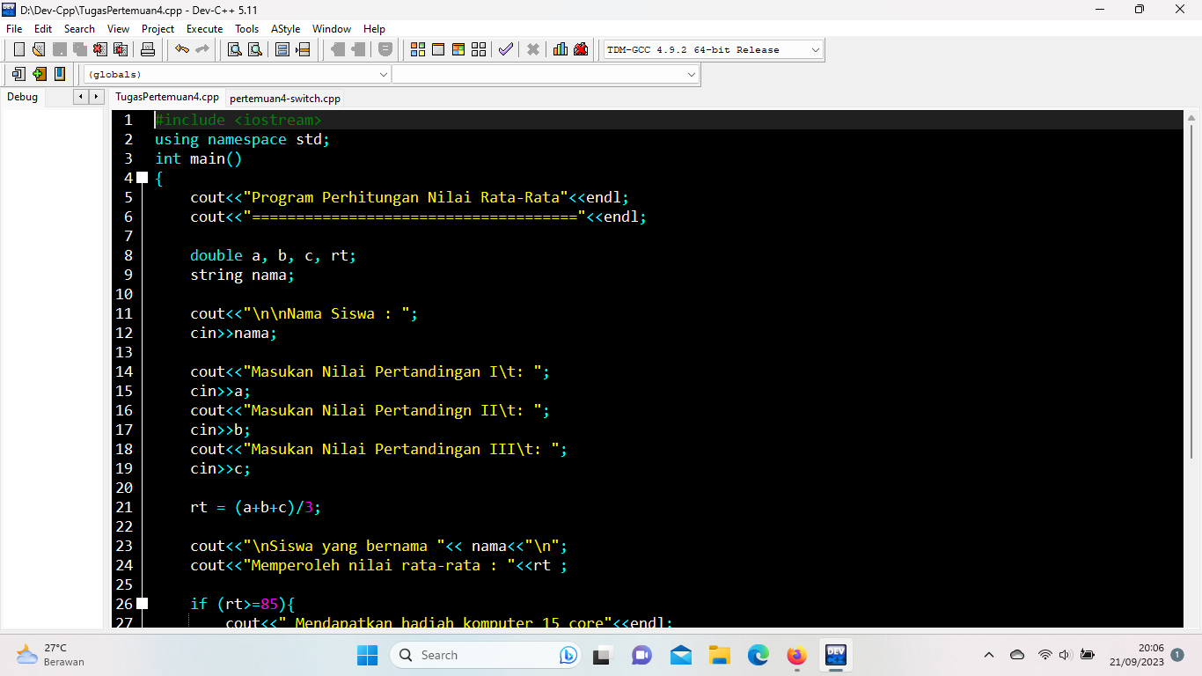

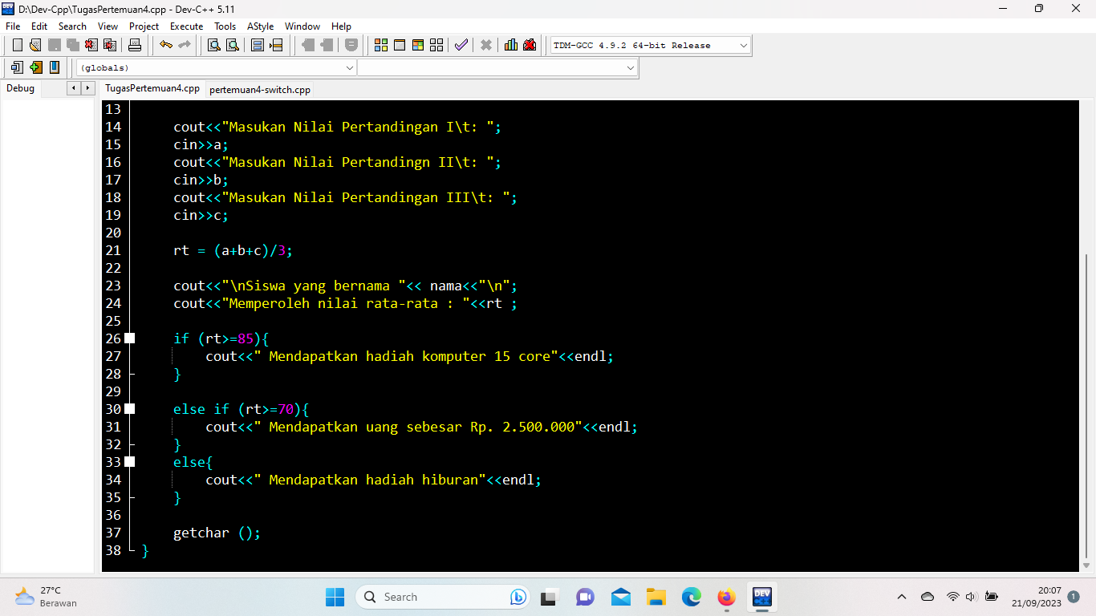

Program Perhitungan Nilai Rata-Rata Menggunakan Switch case :

